|  |  |
| --- | --- |
| UBND QUẬN BÌNH THẠNH  **TRƯỜNG TRUNG HỌC CƠ SỞ**  **BÌNH LỢI TRUNG**  **ĐỀ THAM KHẢO** | **ĐỀ KIỂM TRAGIỮA HỌC KỲ I**  **NĂM HỌC 2022 – 2023**  **MÔN TOÁN LỚP 7**  Thời gian 90 phút (Không kể thời gian phát đề) |

**Phần 1**. **Trắc nghiệm khách quan. *(3,0 điểm)***

Mỗi câu sau đây đều có 4 lựa chọn, trong đó chỉ có 1 phương án đúng. Hãy khoanh tròn

vào phương án đúng trong mỗi câu dưới đây:

**Câu 1.** Trong các số sau, số nào là số thập phân hữu hạn?

1. - B. 

C. D.

**Câu 2**. Khẳng định nào dưới đây **SAI**?

A. Số đối của số 15 là -15.

B. Số đối -(-5) của là 5

C. Số đối của 9 là –9.

D. Số đối của 0 là 0

**Câu 3.** Khẳng định nào dưới đây **SAI**?

A. Căn bậc hai số học của 36 là 6. B. Căn bậc hai số học của 0 là 0.

C. Căn bậc hai số học của (-5)2 là -5. D. Căn bậc hai số học của 7 là $\sqrt{7}$

**Câu 4.** Khẳng định nào dưới đây **ĐÚNG**?

A. Hình hộp chữ nhật có 8 đỉnh, 12 cạnh và 4 đường chéo.

B. Hình hộp chữ nhật có 12 đỉnh, 8 cạnh và 4 đường chéo.

C. Hình hộp chữ nhật có 8 đỉnh, 12 cạnh và 6 đường chéo.

D. Hình hộp chữ nhật có 12 đỉnh, 8 cạnh và 6 đường chéo.

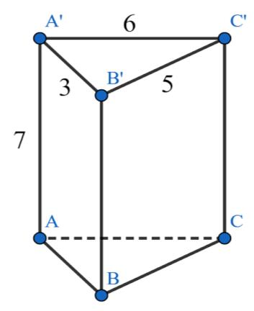

**Câu 5.** Khẳng định nào dưới đây **SAI**?

A.Chu vi đáy là 14

B. Diện tích xung quanh là 98

C.Hai mặt đáy là ABC.A’B’C’

D. Có 7 cạnh bên

**Câu 6.** Khẳng định nào dưới đây sai?

Hình lăng trụ đứng A’B’C’.ABC có:

A. Cạnh AC = 6

B. Cạnh C’C = 7

C. Cạnh BC = 6

D. Cạnh BB’= 7

**Câu 7.** Hình nào sao đây là hình lăng trụ đứng tứ giác?

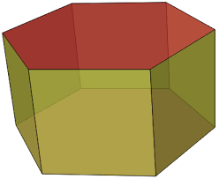 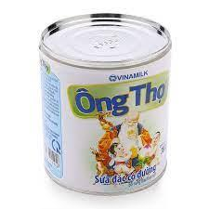 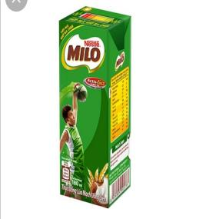 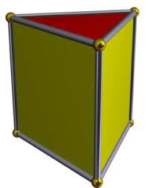

A. Hình 1 B. Hình 2 C. Hình 3 D. Hình 4

**Câu 8.** Chọn câu đúng nhất: Cho số đo góc Ô1 = 500, thì số đo góc Ô3 là:

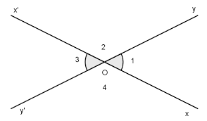

A. 400

B. 500

C. 600

D. 1300

**Câu 9.** Tính 

A.  B.  C.  D. 

**Câu 10.** Giá trị gần đúng khi làm tròn đến hàng phần nghìn của  là:

A.4,24 B.4,24 C.4,243 D.4,2426

**Câu 11.** So sánh hai số hữu tỉ -0,8 và 

A.  B.  C.  D. 

**Câu 12.** Kết quả của phép tính là

**A.** 0 B.  C.  D. 

**Phần 2: Tự luận *(7,0 điểm)***

**Bài 1.** ***(3 điểm)***

1. Tìm các căn bậc hai số học của 4 và 64
2. Tính:



c) Tìm x biết:



d) Một quyển sách có 420 trang bạn An đọc trong 3 tuần. Tuần thứ nhất bạn An đọc được 1/5 số trang sách, tuần thứ 2 đọc được 1/3 số trang sách còn lại. Tính số trang sách đọc được ở tuần thứ 3?

**Bài 2.** ***(1,5 điểm)***Cho hình vẽ sau:

y

z

500

500

t x

O

1. Tìm tia phân giác của góc tOy ?
2. Tính số đo của góc xOz ?

**Bài 3:** ***(2,5 điểm)***

Một bồn đựng nước dạng hình hộp chữ nhật có kích thước đáy là 4m và 2,5m, chiều cao là 1,8m

a/ Tính diện tích bề mặt của bồn không tính nắp.

b/ Tính thể tích của bồn? Khi bồn đầy ắp nước thì nó chứa được bao nhiêu lít?

c/ Biết 1 lít sơn phủ được 10m2 bề mặt. Tính lượng sơn để sơn mặt trong lẫn mặt ngoài bồn?

ĐÁP ÁN

|  |  |  |
| --- | --- | --- |
| **Phần** | LỜI GIẢI | ĐIỂM |
| **Bài 1** | 1C 2B 3C 4A 5D 6C 7C 8B 9D 10C 11C 12D | 1 |
| **Bài 2** | 1. Tìm các căn bậc hai số học của 4 và 64 là 2 và 8 | 1 |
|  | 1. . | 1 |
|  |  | 1 |
|  | d) Số trang sách đọc được ở tuần thứ 1 là:  (trang)  Số trang sách đọc được ở tuần thứ 2 là:  (trang)  Số trang sách đọc được ở tuần thứ 3 là:  420-84-112=224 (trang) | 0.5 |
| **Bài 2:** | 1. Vì tia Ox nằm giữa hai tia Ot, Oy và góc tOz = góc zOy = 500 2. Tính góc xOz = 1300 | 0.25  0.25 |
| **Bài 3:** | 1. Diện tích bề mặt của bồn không tính nắp   (4+ 2,5).2.1,8+4. 2,5 = 33,4 (m2)  b) Thể tích của bồn  4. 2,5. 1,8 = 18 (m3) = 18 000 (lít)  Khi bồn đầy ắp nước thì nó chứa được 18 000 lít  c) Lượng sơn để sơn mặt trong lẫn mặt ngoài bồn?  33,4.2:10 = 6,68 ( l) | 0.25  0.25  0.25  0.25 |